Gminny Konkurs Plastyczny
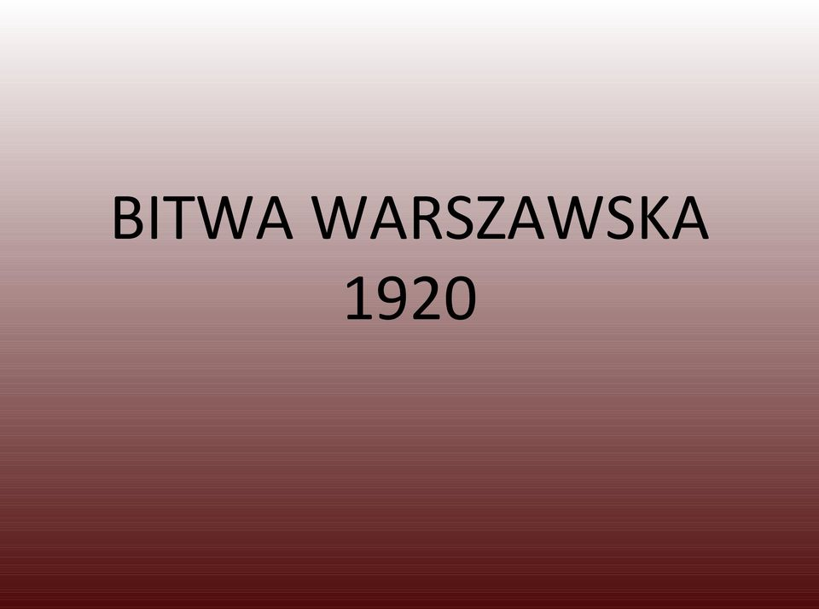

Patronat: Wójt Gminy Iłów - Jan P. Kraśniewski

REGULAMIN GMINNEGO KONKURSU PLASTYCZNEGO

1.ORGANIZATOR KONKURSU: GMINNY OŚRODEK KULTURY W IŁOWIE ul. Płocka 8, tel. 24 277 41 87, e- mail: gok.ilow@wp.pl, zwana dalej „Organizatorem” Partnerzy: Gminna Biblioteka Publiczna w Iłowie

2. TEMATYKA KONKURSU: Przedmiotem konkursu są twórcze prace plastyczne wykonane dowolną techniką tematycznie związane z Bitwą Warszawską 1920 roku.

3. CELE KONKURSU:
- Upamiętnienie 100. rocznicy Bitwy Warszawskiej.
- Propagowanie godnych naśladowania patriotycznych i moralnych wzorców osobowych.
- Pogłębianie wiedzy historycznej i rozwijanie zainteresowań historią Ojczyzny.
- Zachęcenie do ciekawej interpretacji tematu, przy zastosowaniu różnych środków artystycznego wyrazu oraz technik plastycznych.
- Przygotowanie uczestników do aktywnego uczestnictwa w kulturze poprzez tworzenie dzieł plastycznych inspirowanych historią i tradycją.
- Zachęcenie do kreatywnego spędzania wolnego czasu.

4. UCZESTNICY KONKURSU:

1. Konkurs adresowany jest do mieszkańców Gminy Iłów.

Uczestnicy Konkursu reprezentują kategorie:

a. Kategoria I. - klasy: I - III SP.

b. Kategoria II. - klasy: IV - VIII SP

c. Kategoria III.- szkoły ponadpodstawowe

d. Kategoria IV – dorośli

5. WARUNKI UCZESTNICTWA:
- Uczestnik może zgłosić do konkursu jedną samodzielnie wykonaną pracę plastyczną w dowolnej technice malarskiej z wykluczeniem materiałów sypkich..
- Wymagany format pracy: nie większy niż A3
- Prace konkursowe należy dostarczyć bezpośrednio do Gminnego Ośrodka Kultury lub wysłać pocztą tradycyjną na adres: Gminny Ośrodek Kultury w Iłowie, ul. Płocka 8, 96-520 Iłów
- Prace powinny być opatrzone na odwrocie czytelnie wypełnioną i na trwale umieszczoną wizytówką zawierającą:
- imię i nazwisko uczestnika konkursu,
- tytuł pracy konkursowej,
- adres zamieszkania uczestnika konkursu,
- wiek uczestnika konkursu,
- numer telefonu kontaktowego, e – mail pełnoletniego uczestnika Konkursu / rodzica / opiekuna prawnego niepełnoletniego uczestnika Konkursu .
- Przystąpienie do konkursu jest równoznaczne z akceptacją Regulaminu Konkursu
- Nadesłane prace przechodzą na własność Organizatora i nie będą zwracane.
- Fakt wzięcia udziału w konkursie jest równoznaczny z wyrażeniem zgody przez uczestników, ich rodziców lub opiekunów na opublikowanie prac wraz z danymi osobowymi autora.
- Organizator zastrzega sobie prawo do dysponowania pracami nadesłanymi na konkurs oraz do przetwarzania i wykorzystywania wizerunków laureatów wykonanych podczas podsumowania konkursu. (Wystawa). Zgromadzone dane osobowe uczestników będą przechowywane na czas trwania konkursu do momentu wyłonienia zwycięzców oraz przekazania nagród.
- Organizatorzy nie zwracają kosztów poniesionych w związku z uczestnictwem w konkursie.
- Organizatorzy nie odpowiadają za uszkodzenia powstałe podczas doręczania prac zgłaszanych na konkurs.

6. TERMIN SKŁADANIA PRAC NA KONKURS:

a) Prace konkursowe wraz z Kartą zgłoszenia i oświadczeniem dotyczącym zgody na przetwarzanie danych osobowych, Załącznik nr 1 i nr 2. ( Osoby niepełnoletnie mogą wziąć udział w Konkursie wyłącznie za uprzednią, pisemną zgodą rodziców lub opiekunów prawnych), należy dostarczyć osobiście lub przesłać drogą pocztową do dnia 10 sierpnia 2020r. na adres: Gminny Ośrodek Kultury w Iłowie z dopiskiem na kopercie: Konkurs plastyczny (o zachowaniu terminu decyduje data wpływu prac do Organizatora).

b) Prace bez dołączonej prawidłowo wypełnionej karty zgłoszenia oraz oświadczenia dotyczącego zgody na przetwarzanie danych osobowych nie wezmą udziału w konkursie.

7. PRAWA AUTORSKIE:

1. W ramach przystąpienia do Konkursu uczestnik oświadcza, że:

1) posiada pełnię praw autorskich, osobistych i majątkowych do zgłoszonej przez niego pracy konkursowej;

2) zgłoszona do konkursu praca nie narusza jakichkolwiek praw osób trzecich;

4) nieodpłatnie przenosi na rzecz Organizatora autorskie prawa majątkowe do nadesłanych prac konkursowych na następujących polach eksploatacji: korzystanie oraz przetwarzanie przez Organizatora Prac Konkursowych w ramach prowadzonych działań informacyjno-promocyjnych, w tym publikowanie w Internecie

8. OCENA PRAC I ROZSTRZYGNIĘCIE KONKURSU

1. O wyłonieniu zwycięzców Konkursu decyduje Komisja Konkursowa powołana w tym celu przez Organizatora, zwana dalej Komisją.

2. Komisja Konkursowa podejmie decyzję w terminie do 15 sierpnia 2020 r. i poinformuje o niej w drodze publikacji na stronie Urzędu Gminy Iłów, Gminnej Biblioteki Publicznej oraz Profilu GOK na facebook.

Do zadań Komisji należy: kwalifikacja nadesłanych prac, ich ocena oraz przyznanie nagród.

3. Prace oceniane będą zgodnie z następującymi kryteriami:

a) zgodność z tematyką konkursu,

b) walory artystyczne: kompozycja, gama kolorystyczna, technika wykonania,

c) stopień trudności wykonania,

d) oryginalność i pomysłowość
5. W wyniku Konkursu zostaną wyłonieni laureaci dla każdej kategorii wiekowej.
6. Organizator może przyznać wyróżnienia w konkursie.
7. Ze zwycięzcami konkursu Organizator skontaktuje się telefonicznie.
8. Decyzja Komisji jest ostateczna i nieodwołalna.

8. POSTANOWIENIA OGÓLNE
1. Organizator zastrzega sobie prawo: przerwania, zmiany Regulaminu Konkursu lub unieważnienia Konkursu bez podawania przyczyn.

2. W ramach obchodów 100. Rocznicy Bitwy Warszawskiej Organizator planuje zorganizowanie wystawy pokonkursowej połączonej z uroczystym wręczeniem nagród .
Szczegółowe informacje na temat konkursu można uzyskać: telefonicznie pod numerem telefonu 24 277 41 87 oraz drogą elektroniczną e-mail: gok.ilow@op.pl

Załącznik nr 1 do Regulaminu

KARTA ZGŁOSZENIA UDZIAŁU

w GMINNYM KONKURSIE PLASTYCZNYM
pt. „ Bitwa Warszawska 1920 ”

1.Dane personalne zgłaszającego (pola obowiązkowe):

Imię: .............................................................................................................................................
Nazwisko: .....................................................................................................................................
Adres: ...........................................................................................................................................
......................................................................................................................................................
Numer telefonu: ..........................................................................................................................
Adres e- mail: ..............................................................................................................................

2. Tytuł pracy: ..............................................................................................................................

Oświadczam, że zapoznałem się i akceptuję postanowienia Regulaminu Gminnego Konkursu Plastycznego „Bitwa Warszawska 1920”. Oświadczam, iż jestem/ moja córka/ mój syn jest wyłącznym autorem pracy oraz, że praca nie narusza praw osób trzecich, ani obowiązujących przepisów prawa.

.....................................................................................................
(data i podpis uczestnika konkursu)

.....................................................................................................
(data i podpis rodzica/opiekuna prawnego uczestnika konkursu)

Załącznik nr 2 do Regulaminu
ZGODA NA PRZETWARZANIE DANYCH OSOBOWYCH
W związku z realizacją wymogów Rozporządzenia Parlamentu Europejskiego i Rady (UE) 2016/679 z dnia 27 kwietnia 2016 r. w sprawie ochrony osób fizycznych w związku z przetwarzaniem danych osobowych i w sprawie swobodnego przepływu takich danych oraz uchylenia dyrektywy 95/46/WE (ogólne rozporządzenie o ochronie danych „RODO)
Oświadczam że wyrażam zgodę na: Wykorzystanie i upublicznienie pracy/wizerunku/głosu mojego, mojego syna/córki ………………………………………… …………………... w publikacjach związanych z realizacją Gminnego Konkursu Plastycznego „Bitwa Warszawska 1920” organizowanym w mediach społecznościowych administrowanych przez GOK w Iłowie, w publikacjach wydawanych przez GOK, w materiałach związanych z działalnością GOK upublicznionych w na stronach Urzędu Gminy Iłów, innych profilach społecznościowych, prasie radiu i telewizji.
2. Przetwarzanie danych moich/ mojego syna/córki w publikacjach związanych z Konkursem
Informujemy o zasadach przetwarzania danych osobowych oraz o przysługujących prawach z tym związanych:
1) Administratorem Państwa danych osobowych jest Gminny Ośrodek Kultury w Iłowie, którego siedziba mieści się przy ul. Płocka 8, 96-520 Iłów tel. 24 277 41 87, e- mail: gok.ilow@wp.pl
2) Inspektorem Ochrony Danych Osobowych jest Łukasz Szymański; kontakt e - mail: iod@ilow.pl
3) Państwa dane osobowe przetwarzane będą do celów działalności/promocji GOK w Iłowie;.
a) w związku z dążeniem do zawarcia i realizacji umowy, za którą uważa się Regulamin Konkursu Plastycznego „ Bitwa Warszawska 1920”,
b) mogą być publikowane w prasie, mediach lub wykorzystywane w innej formie w celu popularyzacji Konkursu,
c) mogą zostać udostępnione podmiotom uprawnionym na podstawie przepisów prawa, podmiotom świadczącym obsługę administracyjno-organizacyjną Urzędu Gminy Iłów.
Podanie danych osobowych jest dobrowolne, jednak niezbędne do uczestnictwa w Gminnym Konkursie Plastycznym „ Bitwa Warszawska 1920”. Niepodanie danych uniemożliwi udział w konkursie.
4) Dane osobowe przetwarzane są do czasu wycofania zgody.
5) Dane osobowe będą przechowywane do momentu zakończenia działań związanych z organizacją Gminnego Konkursu Plastycznego” Bitwa Warszawska 1920” lub do momentu wygaśnięcia obowiązku przechowywania danych wynikającego z przepisu prawa.
6) Posiadają Państwo prawo dostępu do treści swoich danych oraz prawo ich sprostowania, usunięcia, ograniczenia przetwarzania, prawo wniesienia sprzeciwu, prawo do cofnięcia zgody w dowolnym momencie bez wpływu na zgodność z prawem przetwarzania (jeżeli przetwarzanie danych odbywa się na podstawie zgody), którego dokonano na podstawie zgody przez jej cofnięcie.
7) Mają Państwo prawo wniesienia skargi do Prezesa Urzędu Ochrony Danych Osobowych, gdy uznają Państwo, że przetwarzanie danych osobowych Państwa narusza przepisy dotyczące ochrony danych osobowych.
..............................……….................................................................
data i podpis uczestnika

...........................…………………………………………………….
data i podpis rodzica/ opiekuna prawnego uczestnika niepełnoletniego

